Конспект занятия по аппликации в средней группе «Корзинка цветов»
Автор занятия: Матвеева Марина Ивановна, воспитатель МБДОУ №30 «Лесная полянка» г. Чебоксары.
Цель: Изготовление подарка своими руками маме или бабушке.
Задачи: Расширять знания детей о празднике 8 марта. Развивать творческие способности детей. Закреплять навыки детей в правильном расположении форм на рабочей поверхности работы, развивать пространственное мышление, воображение и мелкую моторику пальцев. Воспитывать самостоятельность, аккуратность при наклеивании цветов. Воспитывать желание заботиться о маме и бабушке, радовать ее подарками, сделанными своими руками. Вызвать положительный отклик на результаты своего творчества.
Предварительная работа: беседа о празднике 8 марта, рассматривание иллюстраций к этому празднику, чтение С.Тетерина «Будет мама очень рада».
Материалы: Иллюстрации с изображением корзинок с цветами, шаблоны корзинки, цветы разных цветов, клей, кисточки, клеенка, салфетки.
Ход занятия:
1. Беседа с детьми о предстоящем празднике 8 марта.
- Дорогие ребята, обратите внимание, какая сегодня ясная, солнечная, теплая погода. Ребята, кто знает, какое время года идет? (Правильно наступает весна). А какой праздник отмечают весной? (Молодцы, 8 марта) А кого принято поздравлять в этот день? (ответы детей)
2. Чтение стихотворения.
- Ребята, послушайте стихотворение.
Последний снег, весну встречая,
Ложится ласково в ладоши,
Сегодня вместе отмечаем
Мы праздник искренний, хороший.
Сегодня радость вместе с нами,
И свет блестит в душе богатой,
Слезинки на глазах у мамы –
От счастья. В день 8 Марта. (Д.Соколов)
3. Беседа с детьми о возможном подарке.
- Дорогие мои, а как мы можем поздравить наших мам и бабушек и что мы можем подарить? (ответы детей)
Из цветной бумаги
Вырежу кусочек.
Из него я сделаю
Маленький цветочек.
Мамочке подарок
Приготовлю я.
Самая красивая
Мама у меня. (О. Чусовитина)
- Правильно, все женщины любят цветы, поэтому мы сейчас приготовим нашим близким корзинки с цветами. Вот какие корзинки могут у нас получиться (показ иллюстраций корзин с цветами). На столах у вас есть все необходимое для ваших корзинок.

4. Физминутка «Мы немного отдохнем»
Раз, два, три, четыре, пять,
Начинаем отдыхать! (потянуться)
Спинку бодро разогнули,
Ручки кверху потянули!
Раз и два, присесть и встать,
Чтобы отдохнуть опять.
Раз и два вперед нагнуться,
Раз и два назад прогнуться (выполняем указанные движения)
Вот и стали мы сильней, (показать «силу»)
Здоровей и веселей! (улыбнуться друг другу)
5. Самостоятельная деятельность детей по изготовлению подарка.
6. Выставка готовых работ.
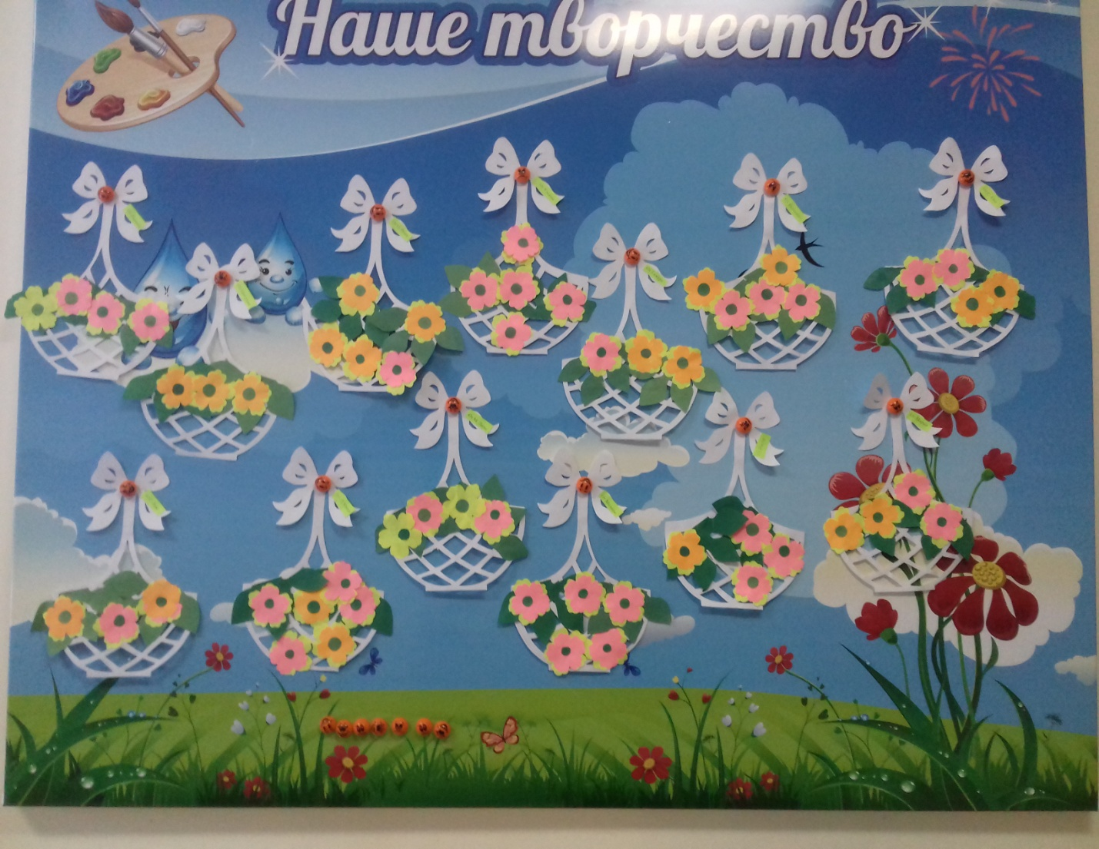
Всех поздравляем с Женским днем!
Пусть глаза горят огнем,
Пусть в душе цветы цветут,
Только радость дни несут!
- Молодцы, ребята, очень красивые у вас получились корзинки. Мамы и бабушки очень будут рады получить от вас такой подарок.

